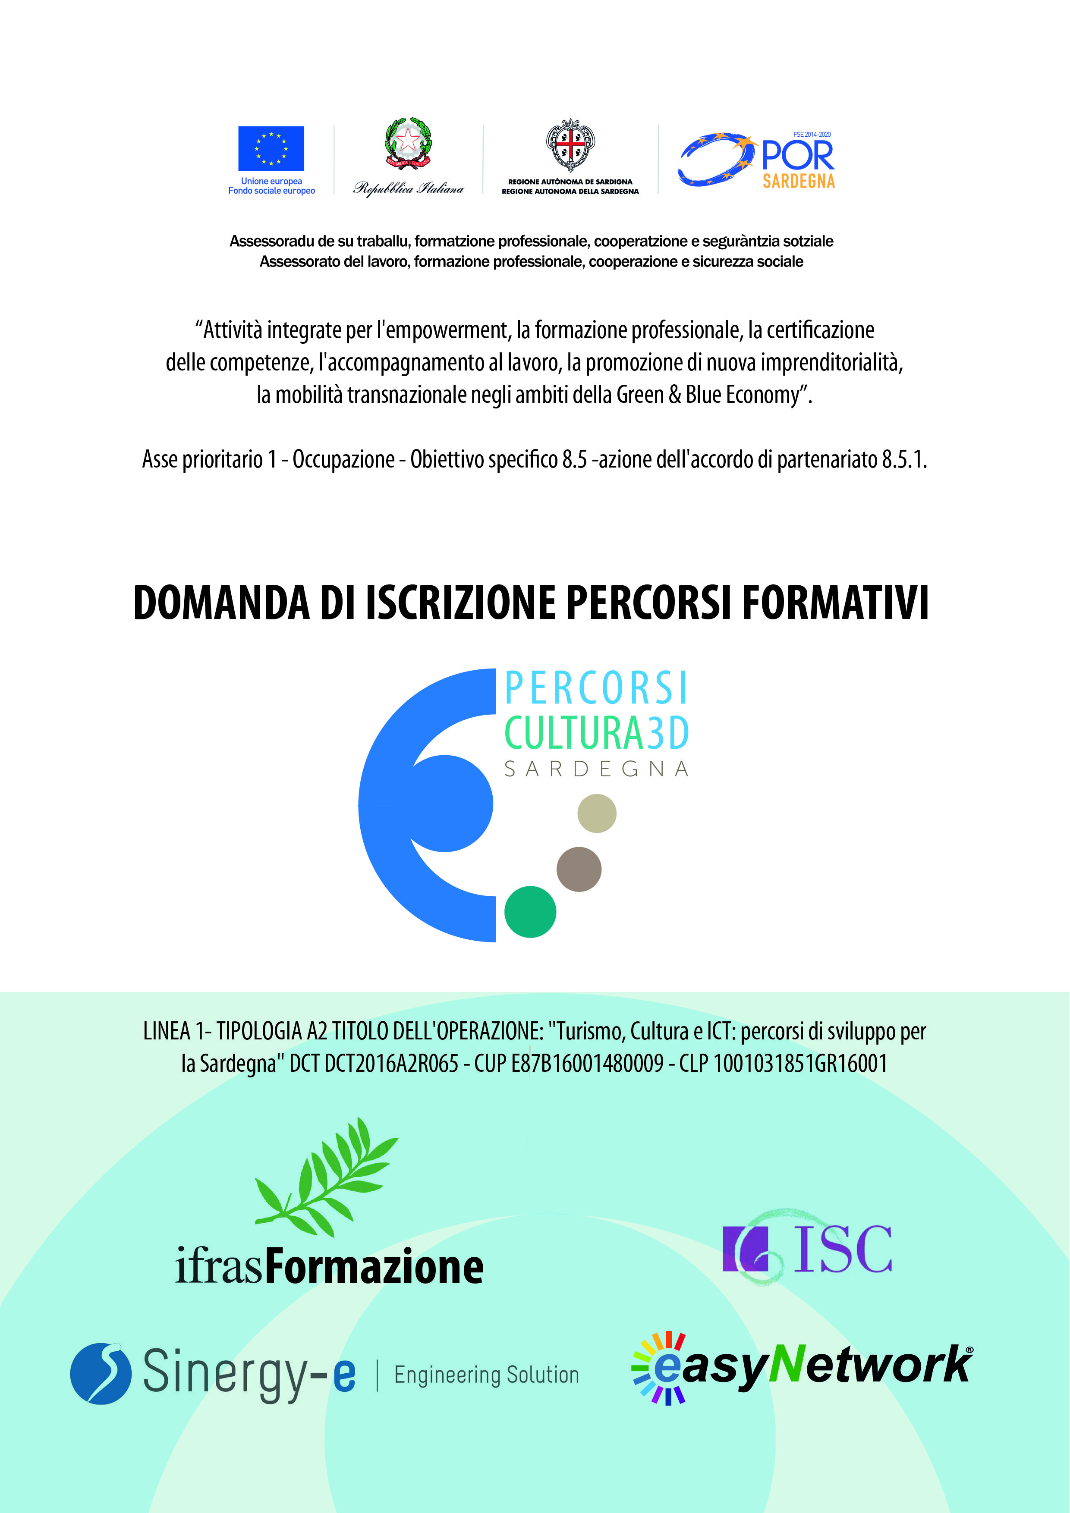

Il/La sottoscritto/a

Cognome e nome
…………………………………………………………………….

Nazionalità
…………………………………………………………………….

Data e luogo di nascita
…………………………………………………………………….

Codice fiscale
…………………………………………………………………….

Residenza
………………………………………………………………………………………………………….

Domicilio (se diverso dalla residenza)
………………………………………………………………………………………………………….

Recapito telefonico
…………………………………………………………………….

E-mail
…………………………………………………………………….

Titolo di studio
…………………………………………………………………………………………………

Chiede di essere ammesso alle selezioni per la frequenza del corso di TECNICO PER IL RILIEVO 3D DI BENI CULTURALI ED AMBIENTALI
Sede (indicare la sede del corso prescelta)
- Elmas
- Nuoro
- Sassari

A tale fine dichiara di essere iscritto presso il centro per l'impiego di(indicare il CPI territoriale di competenza)
…………………………………………………………………………………………………………………………………………………

Luogo e data Firma
………………………………………. ……………………………………………

Il sottoscritto, ai sensi della vigente normativa in materia di privacy, autorizza e dichiara di essere consapevole che i dati raccolti con il presente modulo saranno trattati in modo aggregato esclusivamente per le finalità di cui al progetto “Attività integrate per l'empowerment, la formazione professionale, la certificazione delle competenze, l'accompagnamento al lavoro, la promozione di nuova imprenditorialità, la mobilità transnazionale negli ambiti della Green & Blue Economy”. Asse prioritario 1 - Occupazione - Obiettivo specifico 8.5 -azione dell'accordo di partenariato 8.5.1. LINEA 1- TIPOLOGIA A2 TITOLO DELL'OPERAZIONE: "Turismo, Cultura e ICT: percorsi di sviluppo per la Sardegna" DCT DCT2016A2R065 - CUP E87B16001480009 - CLP 1001031851GR16001

Luogo e data Firma
………………………………………. ……………………………………………

ALLEGATI
- Fotocopia documento di identità
- Curriculum Vitae

